新一代银行核心系统建设工程项目
单元测试报告
（贷款子系统功能）

2016年6月
文档修订记录
版本 | *变化状态 | 修订说明 | 日期 | 变更人 | 备注
V1.12.5 | A | 补丁版本单元测试过程中同步起草 | 2016-7-26
*变化状态：A——增加，M——修改，D——删除

目录
说明：需要根据测试案例的步骤进行贴图。
目录 3
1. 案例清单 4
2. 功能一 4
2.1 正案例 4
2.1.1 案例001001 4
2.2 补充测试 5

案例清单
编号 | 所属功能 | 案例描述 | 预期结果 | 实际结果 | 提出人 | 执行人 | 测试结论
001001 | 功能一 | 数据查询 | 成功 | 成功 |  | 黄晓妮/吴艳 | 通过

功能一

正案例

案例001001
案例说明： $in匹配符走索引查询多个值，如
集合：普通集合cs.cl
索引{a:1}
数据{a:”1372727272005595SMC081159145”}
查询条件：{a:{$in:[“0”, ”1372727272005595SMC081159145”]}}

预期结果：成功
测试结果：成功
测试步骤：
- 在cs.cl集合中随机插入200万条记录，样例数据如：{a:”1372727272005595SMC081159145”}

- 创建索引，如db.cs.cl.createIndex(“idx_a”,{a:1})

- 使用sdbdmsdump工具导出cs中索引及数据日志，如：
/opt/sequoiadb/bin/sdbdmsdump –d /opt/sequoiadb/database/data/11830/ -o cs-data.log –c cs –l cl –i true –a all –p true
参数说明详见：http://www.sequoiadb.com/cn/index.php?a=index&m=Files&cat_id=1432190655&edition_id=0

- 在导出的数据日志（如cs.log）中查找索引树结构中root节点-Left Ptr数据页-Right Child数据页-最后一个RightChild数据页中的数据，如：
- 先查找root节点
- 再查找根节点下其中一个Left Prt数据页
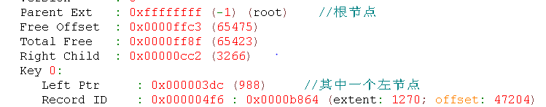
- 查找Left Prt数据页的Right Child数据页
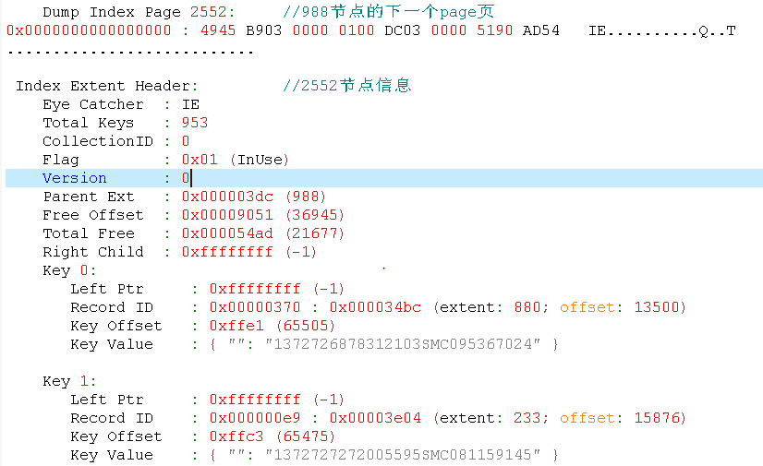

- 使用$in走索引查询多个值，如：
db.cs.cl.find({a:{$in:[“0”, ”1372727272005595SMC081159145”]}})，其中”0”不存在
db.cs.cl.find({a:{$in:[“1000000650038453SMC039626264”, ”1372727272005595SMC081159145”]}})，其中“1000000650038453SMC039626264”存在
---- ”1372727272005595SMC081159145”为root节点-Left Ptr数据页-Right Child数据页-最后一个RightChild数据页中的数据

结论说明：在未修复的广发现有版本执行如上步骤，问题必现；在替换补丁包的环境按如上步骤执行问题未出现。问题已解决。

补充测试
测试描述：
替换补丁版本后做如下场景功能验证，对$in匹配符重点测试。
- 分别针对每个匹配符做基本功能验证；
- 各种匹配符随机组合测试；
- 匹配符不同数据类型随机组合测试；
- 所有匹配符走索引和不走索引的情况分别验证；
- 索引相关功能验证，包括创建、删除索引，走索引查询；
- 数据操作基本功能验证；

对于上述场景运行原有自动化用例执行测试，并补充以下手工测试场景：
测试点 | 测试步骤 | 预期结果
使用$in查询，不走索引查询 | 1、find({<字段名>:{$in:[<值1>,<值2>,...<值N>]}})查询，目标字段覆盖所有数据类型，取值个数覆盖：1个、多个  2、检查查询结果正确性 | 1、查询成功，返回与匹配条件匹配的记录
使用$in查询，走索引查询 | 1、find({<字段名>:{$in:[<值1>,<值2>,...<值N>]}})查询，目标字段为索引字段，且目标字段需要覆盖所有数据类型，取值个数覆盖：1个、多个  2、检查查询结果正确性 | 1、查询成功，返回与匹配条件匹配的记录
使用$in查询，指定多个不同数据类型的值 | 1、find({<字段名>:{$in:[<值1>,<值2>,...<值N>]}})查询，$in指定多个值，且为不同类型的值  2、检查查询结果正确性 | 1、查询成功，返回与匹配条件匹配的记录
使用$all查询，走索引查询 | 1、find({<字段名>:{$all:[<值1>,<值2>,...<值N>]}})查询，目标字段覆盖所有数据类型，取值个数覆盖：1个、多个  2、检查查询结果正确性 | 1、查询成功，返回与匹配条件匹配的记录
使用$all查询，不走索引查询 | 1、find({<字段名>:{$all:[<值1>,<值2>,...<值N>]}})查询，目标字段为索引字段，且目标字段需要覆盖所有数据类型，取值个数覆盖：1个、多个  2、检查查询结果正确性 | 1、查询成功，返回与匹配条件匹配的记录
使用$all查询，指定多个不同数据类型的值 | 1、find({<字段名>:{$all:[<值1>,<值2>,...<值N>]}})查询，$all指定多个值，且为不同类型的值  2、检查查询结果正确性 | 1、查询成功，返回与匹配条件匹配的记录
使用$and查询，走索引查询 | 1、find({$and:[{<表达式1>}，{<表达式2>},...,{<表达式N>}]})查询，目标字段覆盖所有数据类型（覆盖多层嵌套数组），取值个数覆盖：1个、多个  2、检查查询结果正确性 | 1、查询成功，返回与匹配条件匹配的记录
使用$and查询，不走索引查询 | 1、find({<字段名>:{$and:[<值1>,<值2>,...<值N>]}})查询，目标字段为索引字段，且目标字段需要覆盖所有数据类型（覆盖多层嵌套数组），取值个数覆盖：1个、多个  2、检查查询结果正确性 | 1、查询成功，返回与匹配条件匹配的记录
使用$and查询，指定多个不同数据类型的值 | 1、find({<字段名>:{$and:[<值1>,<值2>,...<值N>]}})查询，$and指定多个值，且为不同类型的值  2、检查查询结果正确性 | 1、查询成功，返回与匹配条件匹配的记录
使用$not查询，走索引查询 | 1、find({$not:[{<表达式1>}，{<表达式2>},...,{<表达式N>}]})查询，目标字段覆盖所有数据类型（覆盖多层嵌套数组），取值个数覆盖：1个、多个  2、检查查询结果正确性 | 1、查询成功，返回与匹配条件匹配的记录
使用$not查询，不走索引查询 | 1、find({<字段名>:{$not:[<值1>,<值2>,...<值N>]}})查询，目标字段为索引字段，且目标字段需要覆盖所有数据类型（覆盖多层嵌套数组），取值个数覆盖：1个、多个  2、检查查询结果正确性 | 1、查询成功，返回与匹配条件匹配的记录
使用$not查询，指定多个不同数据类型的值 | 1、find({<字段名>:{$not:[<值1>,<值2>,...<值N>]}})查询，$not指定多个值，且为不同类型的值  2、检查查询结果正确性 | 1、查询成功，返回与匹配条件匹配的记录

